V 1 – Reduzieren von Wasser mit Magnesium
In diesem Versuch wird Magnesium mit Hilfe von Wasserdampf zu Magnesiumoxid oxidiert. Dabei wird der Wasserdampf zu Wasserstoff reduziert. Der Versuch zeigt unter anderem, dass auch Nichtmetalle an Redoxreaktionen beteiligt sein können.

Gefahrenstoffe
Wasser |  |  | - |  |  | -
Seesand |  |  | - |  |  | -
Magnesium (Pulver) |  |  | H: 260-250 |  |  | P: 210-370+378c-402+404

Materialien: Reagenzglas, Lochstopfen, Flammenfalle, Spatellöffel, Pipette, Magnesiarinne, Tiegelzange, Stativmaterial, Gasbrenner.
Chemikalien: Wasser, Seesand, Magnesium
Durchführung: Das Reagenzglas wird mit 4 cm Sand befüllt. Mittels einer Pipette wird der Sand vorsichtig angefeuchtet. Dabei ist darauf zu achten, dass die Glaswand nicht nass wird. Anschließend wird das Reagenzglas horizontal in ein Stativ eingespannt. Eine Magnesiarinne wird mit Magnesium befüllt, welche vor dem Sand in das Reagenzglas gestellt wird. Schließlich wird das Reagenzglas mit einem Lochstopfen samt Flammenfalle verschlossen.
Die Magnesiarinne wird von außen mit dem Gasbrenner solange erhitzt, bis das Magnesium anfängt aufzuglühen. Anschließend wird vorsichtig der Seesand erhitzt, wobei von der Mitte in Richtung des Reagenzglasbodens gearbeitet wird. Das entstehende Gas wird an der Flammenfalle entzündet.
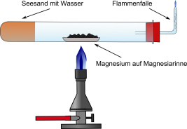
Abb. 1 – Skizze des Versuchsaufbaus.
Beobachtung: Wird der Sand erhitzt, beginnt das Magnesium stark an zu glühen. Es entweicht ein Gas aus der Flammenfalle, dass mit orangener Flamme brennt. Nach Beendigung der Reaktion liegt ein weißer, poröser Feststoff in der Magnesiarinne vor.
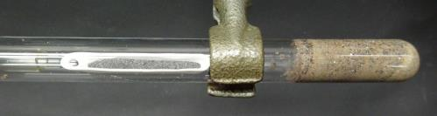
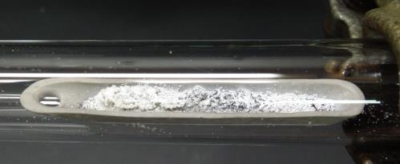
Abb. 2 – Magnesium vor (oben) und Magnesiumoxid nach der Reaktion (unten).
Deutung: Wird der feuchte Sand erhitzt nachdem das Magnesium angefangen hat zu glühen, so entsteht Wasserdampf. Dieser oxidiert das Magnesium zu Magnesiumoxid, während er gleichzeitig zu Wasserstoff reduziert wird. Der entstandene Wasserstoff tritt schließlich aus der Flammenfalle aus und brennt nach dem Entzünden mit orangener Flamme.
$$Magnesium+Wasserdampf →Magnsiumoxid+Wasserstoff$$
$${Mg}_{(s)}+H_{2}O_{(g)}→{MgO}_{(s)}+H_{2 (g)}$$
Entsorgung: Die Entsorgung erfolgt über den Hausmüll.
Literatur: Institut für Didaktik der Chemie, Justus-Liebig-Universität Giessen, http://www.uni-giessen.de/cms/fbz/fb08/Inst/Chemiedidaktik/mat/dat/ Did1Sk, 22.03.2013 (Zuletzt abgerufen am 13.08.2014 um 20:34).
Das Aufglühen des Magnesiums ist für die SuS besser sichtbar, wenn der Raum zuvor abgedunkelt wurde.

